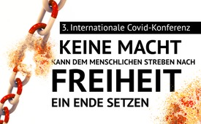
Keine Macht kann dem menschlichen Streben nach Freiheit ein Ende setzen
Dritte internationale Covid Konferenz in Budapest vom 12.-14.08.22
Vom 12. bis zum 14. August 2022 findet in Ungarns Hauptstadt Budapest die 3. internationale Covid Konferenz statt, die auch online verfolgt werden kann. Die World Freedom Alliance als Veranstalter bringt sowohl nationale als auch internationale Fachleute zusammen, um deren Zusammenarbeit weltweit zu fördern, die Menschen aufzuklären und nach Wegen zur Wiederherstellung unserer bereits geraubten Freiheit zu suchen.
Vor zweieinhalb Jahren wurde unser Leben durch die Einschränkungen während der sogenannten Covid-Pandemie grundlegend verändert – und das ohne echte wissenschaftliche und gesellschaftliche Debatten, ohne echte Kontrolle und ohne Bewertung der Prozesse. Gleichzeitig sind jedoch die eingeführten Maßnahmen mit grundlegenden Einschränkungen unserer Freiheit verbunden. Deshalb findet – bereits zum dritten Mal in Folge – in Ungarns Hauptstadt Budapest eine internationale Covid-Konferenz statt und zwar vom 12. bis zum 14. August 2022. Präsentiert wird die Veranstaltung von der World Freedom Alliance (WFA), die es sich zur Aufgabe gemacht hat, die Zusammenarbeit zwischen Gruppen von Ärzten, Wissenschaftlern, Anwälten, Fachleuten und Freiheitskämpfern weltweit zu fördern, um unsere Freiheit zu schützen, getreu dem Motto:
„Es gibt keine Macht, die dem menschlichen Streben nach Freiheit ein Ende setzen kann!“
Die WFA möchte eine Verbindung zu Verbänden und Organisationen herstellen, die den Zugang zur Justiz und einen echten Dialog zwischen Gesundheitswissenschaft und Politik ermöglichen. Es geht darum, eine solide Debatte mit Medien, Wissenschaftlern und Regierungen zu fördern.
Deshalb bietet diese Konferenz authentischen Vertretern der Wissenschaft die Gelegenheit, die Situation zu diskutieren und einen wissenschaftlichen Konsens zu finden. Sie spiegelt die Erwartung wider, dass es Fachleute gibt, die die Epidemie auf der Grundlage von Fakten verstehen möchten und nicht nur der politischen Agenda folgen wollen.
Unter den Rednern finden sich nicht nur bekannte ungarische Größen wie Dr. Pócs Alfréd, Dr. Tamasi József und Dr. Boros László G., sondern auch internationale Vertreter aus Großbritannien, Irland, den USA, Deutschland, Australien, Südafrika, Argentinien, Schweden, den Niederlanden, Dänemark, Spanien, Österreich und Slowenien. Die Konferenz findet in englischer und ungarischer Sprache statt, und kann auch online mitverfolgt werden. Informationen zum Programm und zur Teilnahme sowie zur gleichzeitig stattfindenden jährlichen Versammlung der WFA und zur Demonstration am 12.08.2022 finden Sie in untenstehenden Links.

Das Spektrum der Vorträge reicht von:
„Warum die Injektion von genbasierten "Impfstoffen" ein unverzeihliches Verbrechen ist“, von Dr. Bhakdi, Sucharit, Deutschland,
über die fehlenden Impfstoffopfer in den Statistiken und die fehlende medizinische Ethik, von Dr. Tamasi, József, Ungarn,

bis hin zur Erkennung und Behandlung von Impf-Nebenwirkungen im Vortrag von Dr. Weber, Walter, Deutschland, und Dr. Prego, Natalia, Spanien, die über Ivermectin als Schlüsselelement bei der Behandlung von Nebenwirkungen nach der Covid-19-Impfung referiert.

Dr. Biserka, Ilin aus Slowenien befasst sich mit der Frage, ob die neue WHO-Konvention der Weg zur medizinischen Diktatur ist, während andere Redner sich wiederum mit einer Befreiung aus der Diktatur befassen:

Ertsey, Attila aus Ungarn stellt die Frage, wie man ein alternatives Ungarn zwischen Ost und West aufbaut und

Popper, Pamela A. aus den USA erklärt, wie die Bürger der Welt ihre Freiheiten wiedererlangen können.

Welche unerschöpflichen Möglichkeiten wir als Weltgemeinschaft – nicht nur in dieser Covid-Geschichte – haben, erklärt Dr. Hubmer-Mogg, Maria, aus Österreich bereits in der Überschrift ihres Vortrages:

„Die Macht des Volkes für das Volk ist eine unerschöpfliche Quelle der Erleuchtung und Liebe!“
Dies wäre auch ein Schlüssel zur Wiedererlangung der uns zunehmend gestohlenen Freiheiten: Wenn wir als Volk füreinander sind, statt gegeneinander, wenn wir uns nicht spalten lassen und stattdessen gemeinsam füreinander einstehen. Die Freiheit ist ein Grundrecht, das allen Menschen zusteht – und wenn die Redner dieses Kongresses mutig dafür kämpfen, so tun sie das für ALLE Menschen. Tun wir es ihnen nach!

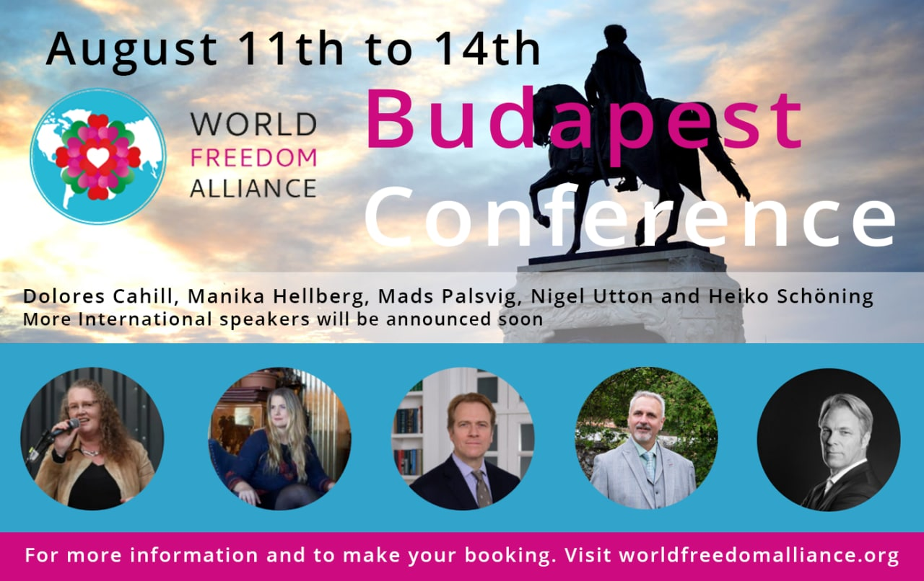

Dieses Bild befindet sich hier:
https://caraka.hu/wp-content/uploads/2022/07/Budapest-Conference-Flyer.jpg
von mol.
Quellen:
Programm und Redner der 3. internationalen Covid Konferenz in Budapest:
https://caraka.hu/performers/
https://caraka.hu/covid-conference-program/
Welt-Friedens-Allianz WFA:
https://worldfreedomalliance.org/
Gruß von Dr. Heiko Schöning:
https://orvosokatisztanlatasert.hu/nemzetkozi-szinten-ismert-tudosokkal-orvosokkal-es-aktivistakkal-erkezunk-budapestre/
Das könnte Sie auch interessieren:
#Coronavirus - Covid-19 - www.kla.tv/Coronavirus
#Ungarn - www.kla.tv/Ungarn
#Impfschaden - www.kla.tv/Impfschaden
#Verbrechen - www.kla.tv/Verbrechen
#Grundrechte - www.kla.tv/Grundrechte
#GesundheitMedizin - Gesundheit & Medizin - www.kla.tv/GesundheitMedizin
Kla.TV – Die anderen Nachrichten ... frei – unabhängig – unzensiert ...
- was die Medien nicht verschweigen sollten ...
- wenig Gehörtes vom Volk, für das Volk ...
- tägliche News ab 19:45 Uhr auf www.kla.tv
Dranbleiben lohnt sich!
Kostenloses Abonnement mit wöchentlichen News per E-Mail erhalten Sie unter: www.kla.tv/abo
Sicherheitshinweis:
Gegenstimmen werden leider immer weiter zensiert und unterdrückt. Solange wir nicht gemäß den Interessen und Ideologien der Systempresse berichten, müssen wir jederzeit damit rechnen, dass Vorwände gesucht werden, um Kla.TV zu sperren oder zu schaden.
Vernetzen Sie sich darum heute noch internetunabhängig!
Klicken Sie hier: www.kla.tv/vernetzung
Lizenz: Creative Commons-Lizenz mit Namensnennung
Verbreitung und Wiederaufbereitung ist mit Namensnennung erwünscht! Das Material darf jedoch nicht aus dem Kontext gerissen präsentiert werden. Mit öffentlichen Geldern (GEZ, Serafe, GIS, ...) finanzierte Institutionen ist die Verwendung ohne Rückfrage untersagt. Verstöße können strafrechtlich verfolgt werden.

